Contents

**Cài đặt Selenium Web Driver** 2

**Bài 1: Điều hướng trình duyệt** 2

**Bài 2 + Bài 3a Không nhập url : nhấn open Url, textbox sẽ nhận Url mà bạn code:** 3

**Bài 3b: Close trình duyệt** 4

**Bài 3c: Tắt màn hình đen** 4

**Bài 3d: Đóng mọi cửa sổ liên kết** 5

**Bài 3f: Lấy Title** 5

**Bài 3g: Lấy PageSource** 6

**Bài 3h: Các lệnh điều hướng** 6

**Bài 4: Tự động điền vào ô tìm kiếm** 6

**Bài 5: Đăng nhập vào trang fb, google hay một trang bất kỳ dùng tìm thành phần HTML là By.name** 7

**Bài 6: Tìm hiểu thêm về các thành phần HTML( lấy URL của phần quên mật khẩu FaceBook)** 8

# **Cài đặt Selenium Web Driver**

Trong Project C#, chọn menu Tools > NuGet Package Manager > Manage NuGet Packages for Solution…

Chọn mục Browser > Tìm kiếm từ khóa ‘Selenium’

Chọn các web driver muốn kiểm thử và nhấn vào install.

Trong buổi thực hành này sử dụng 2 web driver là: Selenium.WebDriver(ver 4.29.0) và Selenium.WebDriver.ChromeDriver(ver 133.0.6943.14100).

# **Bài 1: Điều hướng trình duyệt**

Thêm vào 2 dòng:

using OpenQA.Selenium;

using OpenQA.Selenium.Chrome;

Code:

IWebDriver driver = new ChromeDriver();

driver.Navigate().GotoUrl(<https://www.google.com/>);

Kết quả:

# **Bài 2 + Bài 3a Không nhập url : nhấn open Url, textbox sẽ nhận Url mà bạn code:**

IWebDriver driver_Hau_24 = new ChromeDriver(chrome_Hau_24);

if (txtUrl_Hau_24.Text.ToString() != "")

{

driver_Hau_24.Url = txtUrl_Hau_24.Text.ToString();

driver_Hau_24.Navigate();

}

else

//Bai 3 a

//Khong nhap Url, tu lay url da code

driver_Hau_24.Navigate().GoToUrl("https://google.com/");

## **Bài 3b: Close trình duyệt**

driver.Close();

## **Bài 3c: Tắt màn hình đen**

ChromeDriverService chrome_Hau_24 = ChromeDriverService.CreateDefaultService();

chrome_Hau_24.HideCommandPromptWindow = true;

## **Bài 3d: Đóng mọi cửa sổ liên kết**

drive.Quit();

Bài 3e: Lấy URL

String link_Hau_24 = driver_Hau_24.Url;

Console.WriteLine(link_Hau_24);

## **Bài 3f: Lấy Title**

String title_Hau_24 = driver_Hau_24.Title;

Console.WriteLine(title_Hau_24);

txtUrl_Hau_24.Text = title_Hau_24;

## **Bài 3g: Lấy PageSource**

String PageSource = driver_Hau_24.PageSource;

Console.WriteLine(PageSource);

## **Bài 3h: Các lệnh điều hướng**

Thread.Sleep(1000);

driver_Hau_24.Navigate().Forward();

Thread.Sleep(1000);

driver_Hau_24.Navigate().Refresh();

# **Bài 4: Tự động điền vào ô tìm kiếm**

IWebElement element_Hau_24 = driver_Hau_24.FindElement(By.Name("q"));

element_Hau_24.SendKeys("facebook");

# **Bài 5: Đăng nhập vào trang fb, google hay một trang bất kỳ dùng tìm thành phần HTML là By.name**

IWebElement e_email_Hau_24 = driver_Hau_24.FindElement(By.Name("email"));

e_email_Hau_24.SendKeys("aaa@gmail.com");

IWebElement e_password_Hau_24 = driver_Hau_24.FindElement(By.Name("pass"));

e_password_Hau_24.SendKeys("Abc123");

IWebElement e_login_Hau_24 = driver_Hau_24.FindElement(By.Name("login"));

e_login_Hau_24.Click();

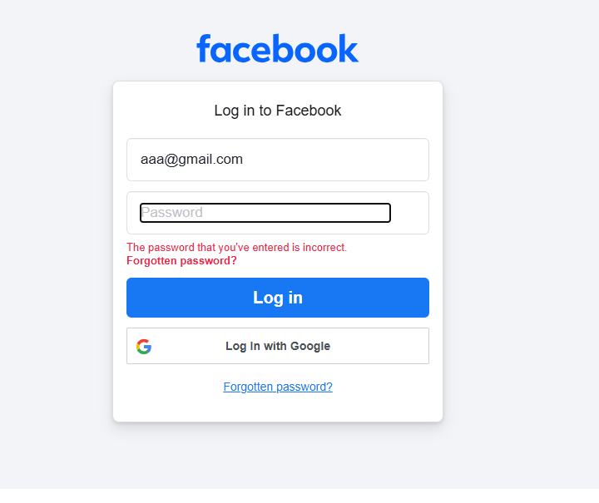

# **Bài 6: Tìm hiểu thêm về các thành phần HTML( lấy URL của phần quên mật khẩu FaceBook)**

IWebElement e_forgotten_Hau_24 = driver_Hau_24.FindElement(By.LinkText("Quên mật khẩu?"));

e_forgotten_Hau_24.Click();

